オッズ理論競馬予想
要件定義書

第1.0版

佐久間 吉幸
目次
1. 本書の位置付け 3
2. システム導入の背景 3
3. システム導入の目的 3
4. システムの概要 3
4.1 システム化の範囲 3
4.2 システム概念図 3
5. 機能要件 4
5.1 機能一覧 4
6. 非機能要件 4
7. 改訂履歴 4

本書の位置付け
本書は、オッズ理論競馬予想システム（以下、「本システム」）に関する要件を記す。

システム導入の背景
Excel VBAで作成した既存の計算ソフトの予想判定方法にて、購入を予定しているレースについてJRAホームページから複数回オッズの取得を行う作業があり、そのオッズ入力をその都度手入力で行っている為、入力ミスやオッズ取得後の馬券購入が間に合わないという事が頻繁に発生している問題の解決方法を検討している。

システム導入の目的
取得オッズをコピー＆ペーストで取り出す事で、入力ミスの削減と判定時間の短縮を目的とする。

システムの概要

システム化の範囲
個人競馬予想での使用目的の為、今のところ外部への展開等は考えていない。

システム概念図
以下に本システムの概念図を示す。
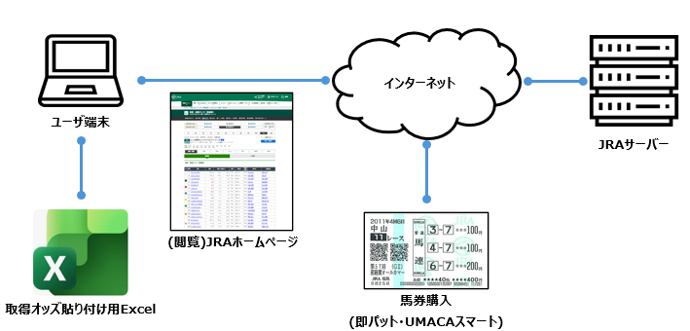
本システムの使用者は、個人PC端末でJRAホームページから必要なオッズ情報を取得し、指定のExcelに貼り付けシステムを起動し判定を行い、判定結果からネット投票で馬券購入を行う。

機能要件

機能一覧
本システムの機能は、システム作成者が許可した使用者のみが利用できる。 以下に利用者が利用できる機能の一覧を示す。
機能ID | 機能名 | 説明
F01 | オッズ自動取込機能 | HPからコピーしたオッズを自動で取り込む機能
F02 | レース予想判定機能 | 取得したオッズから推奨馬を自動判定する機能

非機能要件
本システムでは非機能要件は割愛する。

改訂履歴
版 | 日付 | 改訂者 | 内容
1.0 | ２０２５．１２．１８ | 佐久間 吉幸 | 機能実装完了(エラーチェック済)

